人教版八年级物理课时训练：第六章 质量与密度（附答案）
一、选择题(每小题4分，共32分)
1． (济南中考)如图所示为国外生产的一款“体重计”，有趣的是这款“体重计”的刻度盘上标示的不是数字而是一些动物．当一名中学生用这款“体重计”测体重时，“体重计”的指针会指向( )
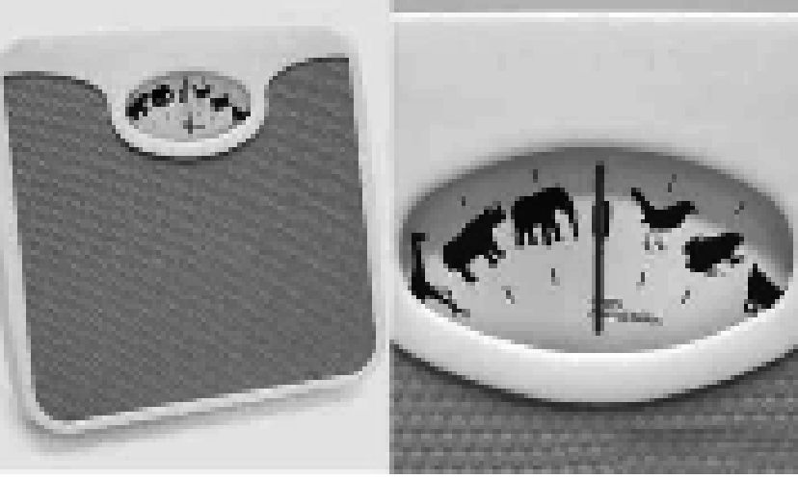
A．猫 B．羊 C．牛 D．象
2．用托盘天平称物体质量时，被称物体和砝码放错了位置，即砝码放到了左盘，物体放到了右盘．若天平平衡时，左盘上放着一个100克和两个5克的砝码，游码读数是4克，则物体的质量是( )
A．114克 B．110克
C．116克 D．106克
3．根据密度公式ρ＝可知( )
A．密度与质量成正比
B．密度与体积成反比
C．同种物质的质量与体积成反比
D．密度等于某种物质的质量与体积的比值
4． (临沂中考)某实验小组分别用天平和量筒测出了两种物质的质量和体积，并描绘出V－m图像如图所示，则下列判断正确的是( )
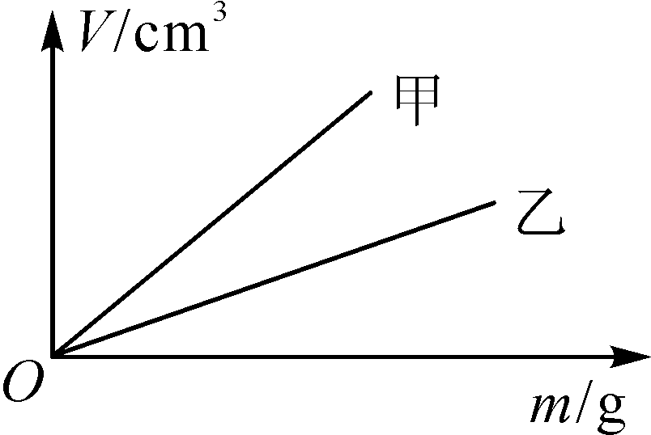
A．ρ_{甲}＞ρ_{乙}
B．ρ_{甲}＝ρ_{乙}
C．若V_{甲}＝V_{乙}，则m_{甲}＜m_{乙}
D．若m_{甲}＝m_{乙}，则V_{甲}＜V_{乙}
5． (柳州中考)“全碳气凝胶”固体材料是我国科学家研制的迄今为止世界上最“轻”的材料，其坚固耐用程度不亚于高强度的合金材料，能承受1 400 ℃的高温，而密度只有3 kg/m³.已知某飞机采用密度为6×10³ kg/m³高强度合金材料制造，需要合金1.2×10⁵ kg，若采用“全碳气凝胶”代替合金材料，需要“全碳气凝胶”的质量是( )
A．6 kg B．60 kg
C．600 kg D．6 000 kg
6．某研究性学习课题小组在徐老师的指导下，完成了水的体积随温度变化的研究，得到了如图所示的图像，从图像中可以得到以下信息，其中正确的是( )
A．水在0 ℃到4 ℃间体积逐渐减小
B．水在4 ℃时的密度最小
C．水在4 ℃时的体积最大
D．水的密度一直保持不变
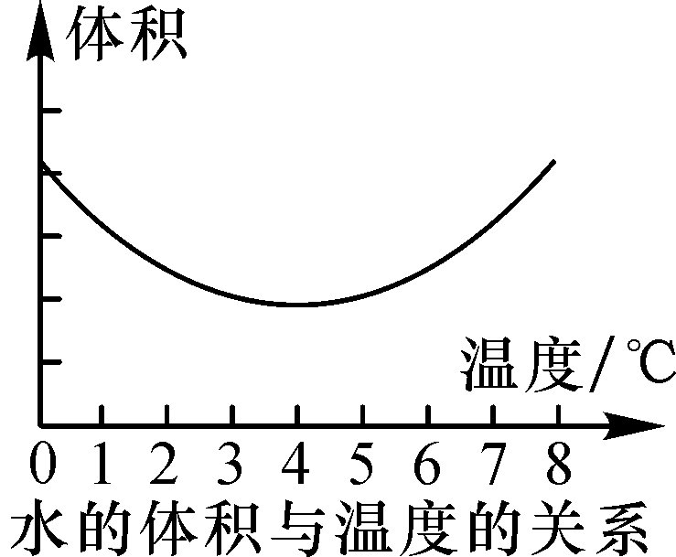
第6题图
7． (兰州中考)a、b两个实心物体的体积与质量的关系如图所示．下列说法正确的是( )
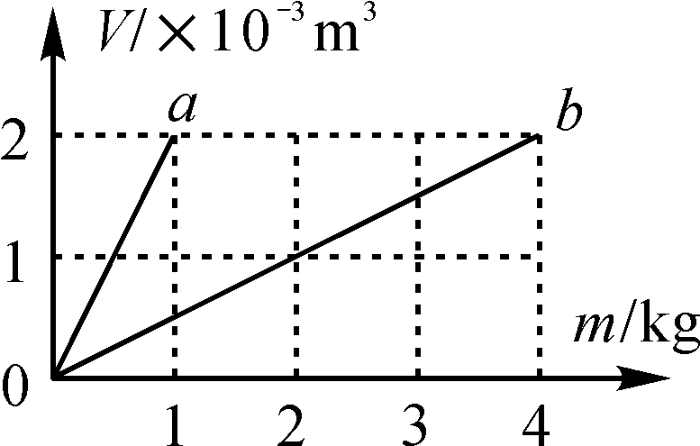
第7题图
A．a物质的密度比b的大
B．b物质的密度是2×10³ kg/m³
C．b物质的密度是a的2倍
D．a、b的密度与它们的质量、体积有关
8． (沈阳中考)密度知识与生活联系非常紧密，下列关于密度的一些说法中正确的是( )
A．1 kg冰与1 kg水的密度相等
B．乒乓球不慎被挤瘪但无破损，球内气体密度变大
C．为减轻质量，比赛用自行车采用强度高、密度大的材料制造
D．节日放飞的气球可以飘在空中，是因为气球内部气体的密度比空气大
二、填空题(每空3分，共36分)
9． (成都中考A卷)实验室所用的托盘天平是测量______的工具；水的密度为ρ＝1.0×10³ kg/m³，将一杯水倒出一半以后，剩余水的密度为________kg/m³.
10． (昆明中考)冰的密度为0.9×10³ kg/m³，表示的物理意义是________________________________，那么体积为2 m³的冰的质量为________kg.
11．密度是物质的属性，可以根据密度来鉴别物质，小娟利用天平测出了一个铜工艺品的质量为165 g，用量筒和水测出此工艺品的体积为55 cm³，已知铜的密度为8.9×10³ kg/m³.求出此工艺品的密度为______g/cm³，则此工艺品________(填“一定不是”或“可能是”)铜制的，理由是________________________________________________________________________________________________________________________________________．
12． (苏州中考)小明在实验室用天平和量筒测量矿石的密度．他先把托盘天平放在水平桌面上，将游码移到标尺左端的零刻度线处，发现指针在图甲位置静止．接着他将天平右端的平衡螺母向______调节，使横梁在水平位置平衡．然后他用天平测量矿石的质量，示数如图乙所示，则矿石的质量为______g．最后他用量筒测量矿石的体积，示数如图丙所示，由此可得矿石的密度为__________kg/m³.
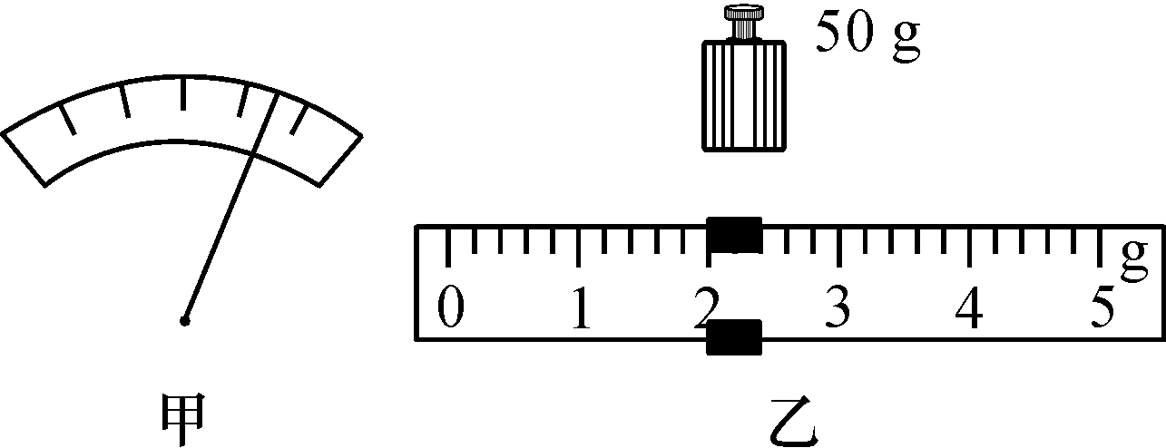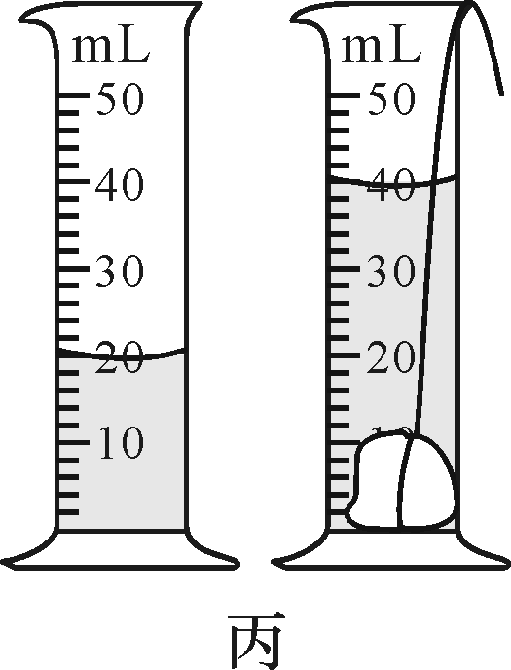
13． (烟台中考)小明在“测量液体密度的实验”中得到的数据如下表，根据表中数据可得到液体密度为________，容器的质量为________．

实验次数 | 1 | 2 | 3 | 4
液体体积/cm³ | 5.8 | 7.9 | 16.7 | 35.1
液体和容器的总质量/g | 10.7 | 12.8 | 21.6 | 40.9
三、实验探究题(第14题12分，第15题10分，共22分)
14． (汕尾中考)在用天平和量筒测量一小块大理石密度的实验过程中：
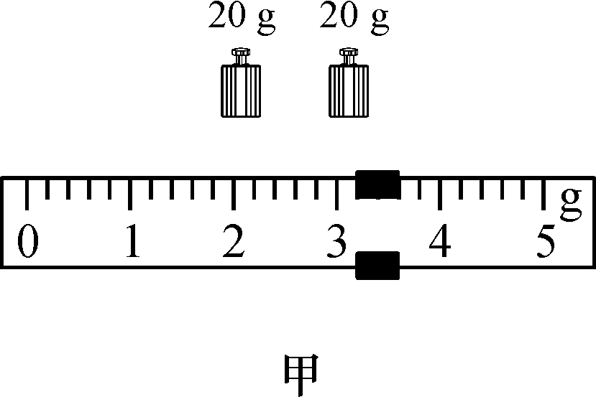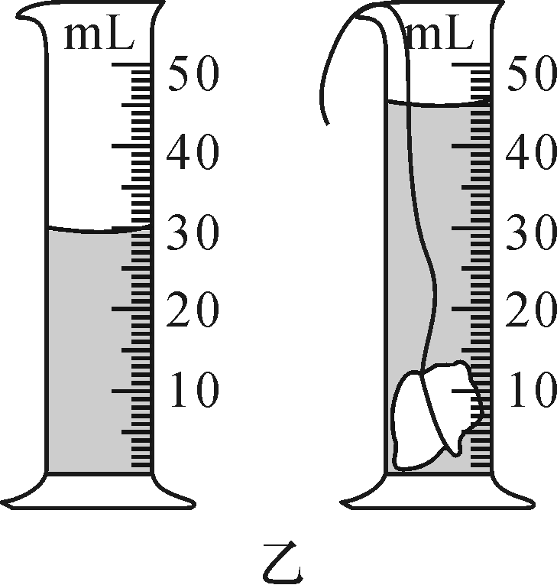
(1)使用托盘天平前要对天平进行调节，步骤如下：
①组装好天平，把天平放在______工作台面上；
②把游码置于标尺左端的________处；
③调节天平的平衡螺母，使天平横梁水平平衡．
(2)实验过程：
用调好的天平测大理石的质量，当右盘中所加砝码和游码位置如图甲所示时，天平平衡，则此大理石的质量是________g．在量筒内装有一定量的水，该大理石放入前、后的情况如图乙所示，则大理石的体积是________m³，此大理石的密度是____________kg/m³.
(3)大理石放在水中时会吸水，由此判断，用此测量方法测得的密度值与它的真实值相比______(填“偏大”“偏小”或“一样大”)．
15． (绥化中考)小明想知道牛奶的密度，在实验室进行了下面的探究活动．
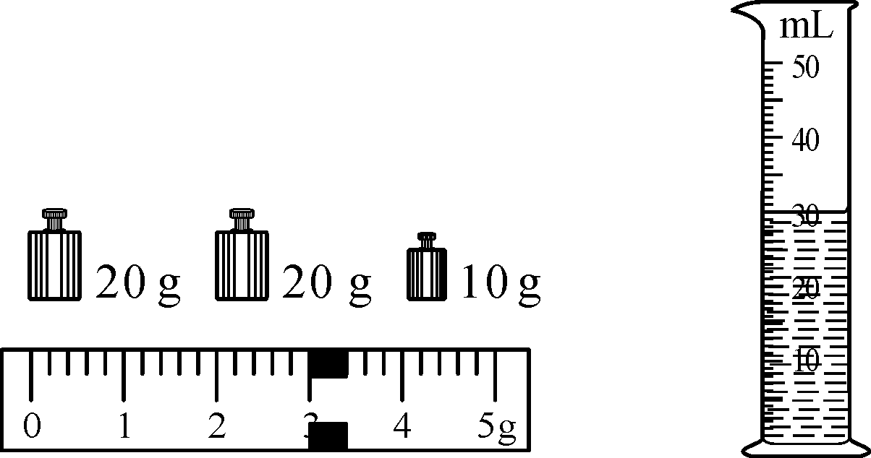
(1)小明根据所学知识进行了如下实验步骤：①用已调好的天平测量出空烧杯的质量m₁＝20 g；②取适量牛奶作为样品倒入烧杯，用天平测量烧杯和牛奶的总质量m₂；砝码和游码在标尺上的位置如图；③将烧杯中的牛奶倒入量筒中，读出量筒中牛奶的体积V.则牛奶样品的质量m＝______g，密度ρ＝______g/cm³.
(2)小明用这种方法测出牛奶密度比真实值________(填“偏大”或“偏小”)．
(3)现要求更精确地测量牛奶密度，请你只在步骤②的基础上完成实验(只写步骤)．
A．_____________________________________________________________；
B．_____________________________________________________________.
四、计算题(10分)
16．某品牌自行车的质量为34.2 kg，其中橡胶占总体积的1/3，其余部分为钢材．已知自行车所有钢材质量为31.6 kg，已知ρ_{钢}＝7.9×10³ kg/m³，求：
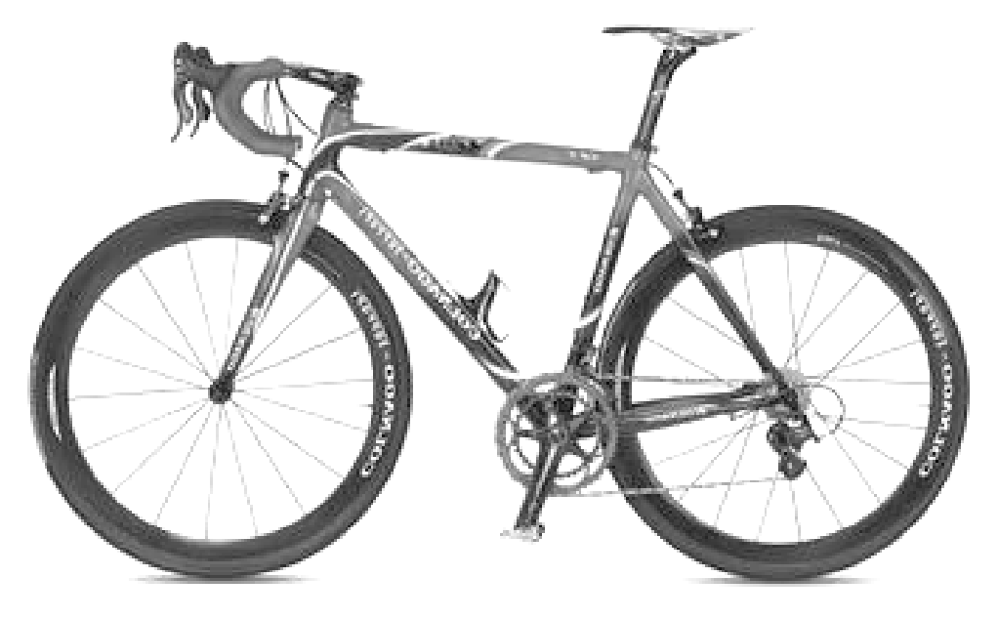
(1)橡胶的密度是多少？

(2)若将所用的钢材换为密度为4 g/cm³的某合金材料，则自行车的质量为多少？

参考答案
周周练(第六章)
1．B 2.D 3.D 4.C 5.B 6.A 7.B 8.B 9.质量 1.0×10³ 10.一立方米的冰，质量是0.9×10³千克 1.8×10³ 11.3 可能是 此工艺品可能是空心的 12.左 52 2.6×10³ 13.1.0 g/cm³ 4.9 g 14.(1)①水平 ②零刻度 (2)43.2 15 2.88×10³ (3)偏大 15.(1)33 1.1 (2)偏大 (3)A.将烧杯中的一部分牛奶倒入量筒中，读出牛奶的体积 B．用天平测出烧杯和剩余牛奶的质量 16.(1)钢材的体积V_{钢}＝m_{钢}/ρ_{钢}＝31.6 kg/(7.9×10³ kg/m³)＝4×10^{－3} m³；由题意可知，橡胶的体积是钢材的一半，橡胶的体积V_{橡胶}＝V_{钢}/2＝4×10^{－3} m³/2＝2×10^{－3} m³；橡胶的质量m_{橡胶}＝m_{车}－m_{钢}＝34.2 kg－31.6 kg＝2.6 kg；橡胶的密度ρ_{橡胶}＝m_{橡胶}/V_{橡胶}＝2.6 kg/(2×10^{－3} m³)＝1.3×10³ kg/m³；(2)4 g/cm³＝4×10³ kg/m³，用合金替换钢材，合金的质量m_{合金}＝ρ_{合金}V_{合金}＝4×10³ kg/m³×4×10^{－3} m³＝16 kg；自行车的总质量m＝m_{合金}＋m_{橡胶}＝16 kg＋2.6 kg＝18.6 kg.

